Муниципальное бюджетное дошкольное образовательное учреждение детский сад комбинированного вида №114 «Чебурашка»

НОД ОО «Художественное творчество (Рисование)»

Тема «Некогда скучать»

Подготовила воспитатель:
I квалификационной категории
Игнатенко Е.В.
Программные задачи: 1.формировать изобразительные умения в процессе рисования выполнять тычок поролоном; закрашивать изображение не выходя за контур; доводить изображение до нужного образа используя фломастер.
2.Формировать умение смешивать краски до получения нужного цвета.
3.Закреплять знания детей о цветах холодной гаммы.
4.Развивать мелкую моторику.
5.Воспитывать аккуратность при работе с красками; чувство сопереживания герою мультфильма.
Оборудование:
Кисти, поролоновые тампоны, подставки для кистей, альбомные листы с силуэтом мышки, игра «краски», гуашь белая, гуашь черная, палитра, бумажные плоскостные фигуры веселого и грустного Лунтика, готовый образец мышки, салфетки.
Организационный момент.
Воспитатель: Здравствуйте, ребята! Я рада вас видеть.
Воспитатель: Сегодня пришла не одна, а с кем я пришла? (с Лунтиком)
Ой, какой-то он не такой. Как вы думаете какое у него настроение?
Дети: грустное, невеселое.
Воспитатель: Да , ребята, я тоже так считаю. А вот я сейчас узнаю почему он грустит?
Воспитатель: Ребята, Лунтик хотел нарисовать зиму: взял лист, белую краску и у него ничего не получилось. Лист белый , краска белая-ничего не понятно. Хотите помочь Лунтику и показать какие краски нужно брать чтобы нарисовать зиму? Я даже знаю как .У меня есть краски, которые мы можем подарить Лунтику, чтобы он нарисовал зиму. Ой, все краски перепутались. Помогите мне выбрать нужные. Выбирайте только те цвета , которыми Лунтик может нарисовать зиму.
Дидактическая игра «Краски»
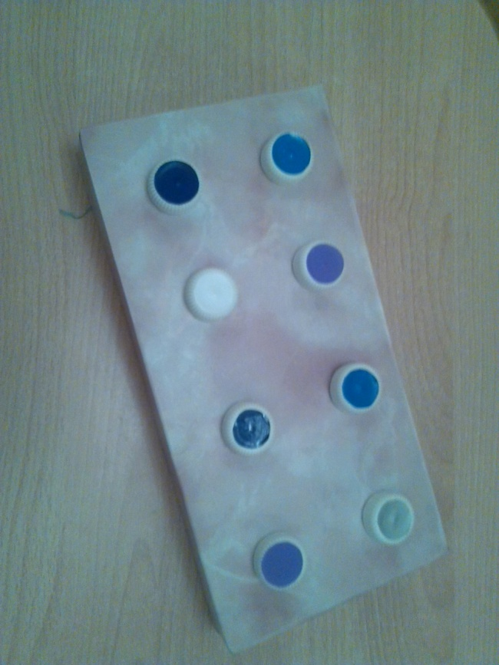
Даша какого цвета краску ты выбрала, а ты Маша, а ты Тимур?
Воспитатель: Молодцы, я вижу вы справились. Подарим Лунтику эти краски. Краски подарили, а он все равно грустит.
Ребята, Лунтику загадали загадку, отгадать он ее не может .Поможем? Слушайте: Что за звездочки сквозные
На пальто и на платке?
Все сквозные, вырезные,
А возьмешь — вода в руке.
Воспитатель: А вот и отгадка(показываю снежинку)
Ой, какая холодная. Пойду положу снежинку на подоконник, чтобы не растаяла. Смотрите, что случилось со снежинкой?( растаяла) и превратилась…
Дети: в капельку
Воспитатель: В комнате тепло, ладошки теплые она и растаяла.
Воспитатель: Лунтик опять загрустил, он не знал, что капелька волшебная и может превратится во что угодно.
Воспитатель: Хотите и мы с вами станем волшебниками и превратим капельку во что-нибудь интересное, порадуем Лунтика. Одеваем волшебные колпачки и мы уже волшебники.
Вспомните, во что мы уже умеем превращать капельку.
Дети: листик, шарик.
Воспитатель: Да. Мы уже умеем превращать капельку в листик ,шарик
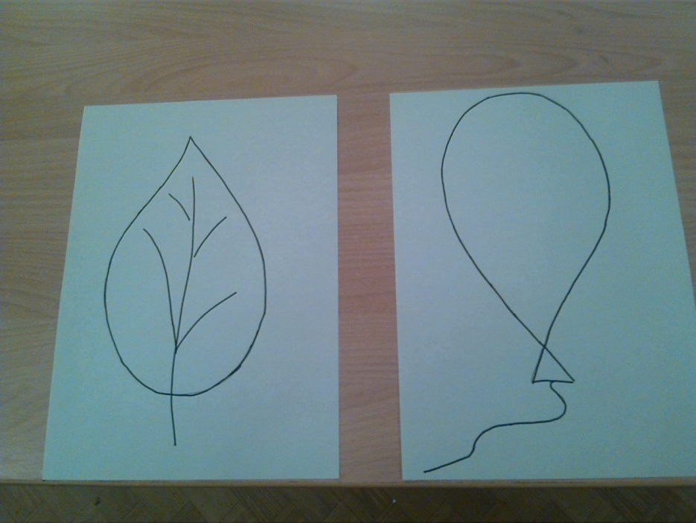
А сегодня, мои юные волшебники, я предлагаю превратить капельку в мышку. А мышек мы подарим Лунтику, чтобы он не грустил. Я тоже волшебница сейчас я вам покажу, как я свою капельку превратила в мышку.
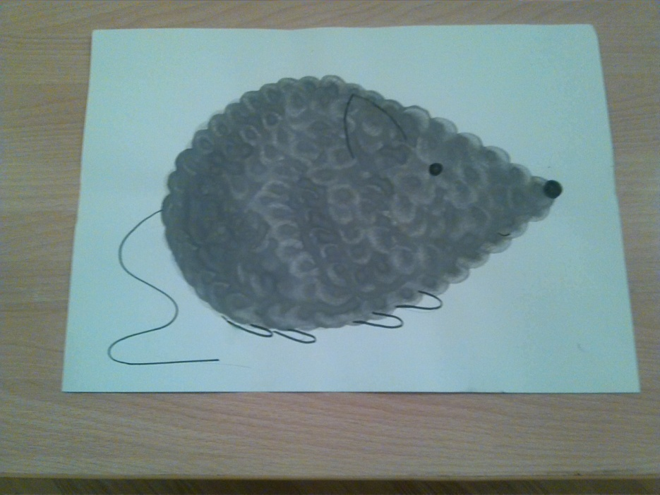
Воспитатель: Давайте рассмотрим мышку
Что есть у мышки? Чем покрыто тело мышки?
Воспитатель: А какого же цвета мышка? А есть ли у нас серая краска? (Нет). А какие краски у вас столах? Скажи Даша. Что же делать? Но мы же с вами волшебники И первое волшебство, которое мы совершим превратим белую и черную краску в серую. Садитесь. Возьмите свои волшебные кисточки правильно, как я. Покажите мне как вы взяли кисточку. Возьмите капельку черной краски перенесите в белую и хорошо перемешайте. Молодцы вы настоящие волшебники.
Воспитатель: Мы с вами сказали мышка пушистая, а сделать ее такой нам поможет следующее волшебство:
Опускаю волшебную палочку в краску и быстро примакиваю сначала по контуру, а затем середину, не оставляя белых мест. Берите волшебные палочки и приступайте.
Работа детей. Индивидуальная помощь
Воспитатель: Молодцы, мои юные волшебники!
Рисовали, рисовали,
Наши пальчики устали
Мы немножко отдохнем
И рисовать опять начнем.
Выходите отдохнуть и поиграть
Физкультминутка «Кот и мыши»
Кот Тимоша жил на крыше. (руки поднять вверх)
Ниже, в доме, жили мыши (наклон вперёд, руками дотронуться до пола)
По стене взбирались мыши, (руками "шагать" от щиколотки - вверх по голени - к коленям - по бедру)
Не боясь кота на крыше.
Караулил кот мышей, (повороты головы в сторону, руки к ушам)
Вынув пробки из ушей.
Он готовил мышеловки, (ладони захлопнуть "мышеловка")
Но мышата были ловки. (попрыгать на месте, руки на поясе)
Спрятавшись за спину Тишки, (ладони перед лицом, выглядывать из-за них то с одной, то с другой стороны)
В прятки с ним играли мышки.
Воспитатель: Отдохнули, подойдем к вашим мышками продолжим волшебство. Посмотрите на них, мне кажется у ваших мышек чего то не хватает? Возьмите волшебные фломастеры и дорисуйте своих мышек.
Воспитатель: Лунтик, смотри в каких мышек для тебя наши юные волшебники, превратили капельки. Какие они пушистые, какие у них зоркие глазки, чуткие ушки , быстрые ножки длинные хвостики, а своими носиками они сразу учуют кота Тишку .Сотрите, Лунтик повеселел, ему очень понравились ваши мышки. А вам?
Воспитатель: Мои юные волшебники, нам пора превратиться в ребят и я предлагаю поиграть в игру «Мышеловка».

